BLANKE CUBELINE Abschlussprofil, Aluminium

Blanke Systems

Eigenschaften

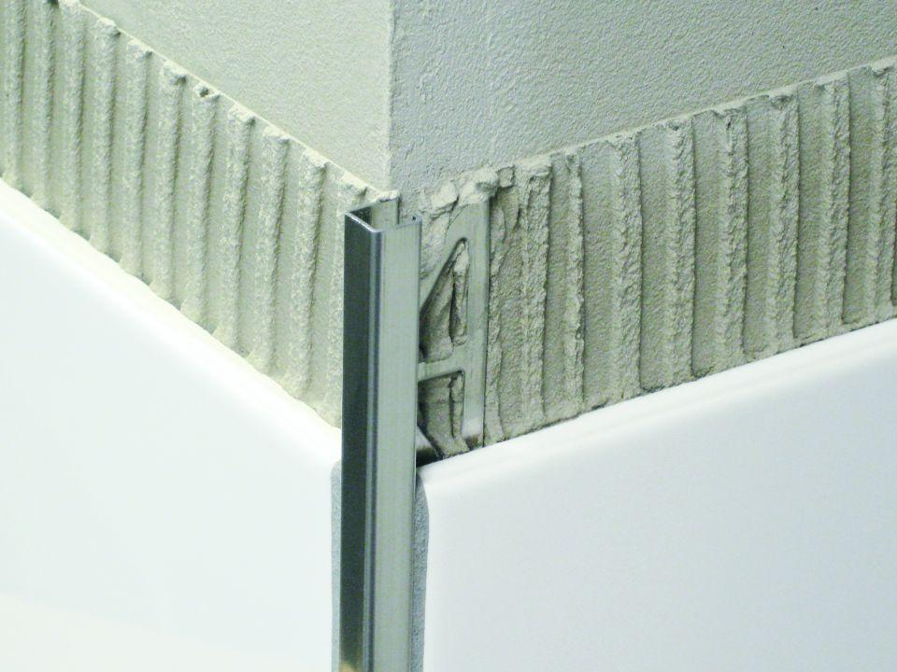

Farbton

beige, braun, grau, schwarz, weiß

Feucht- / Nassraum

geeignet für Nassraum

Oberfläche

pulverbeschichtet

Profilart

Abschlussprofil, Eckprofil, Kantenschutzprofil, Sockelprofil

Profilform

Vierkantprofil

Werkstoff

Aluminium

Höhe (mm)

4,50 - 14,00

Länge (mm)

2.500,00 - 3.000,00

Stärke (mm)

1,00

Befestigung

kleben, vermörteln

Chemische Beständigkeit

chemikalienbeständig gem. Herstellerangabe

Kantenausführung

gerade

Fugenbreite (mm)

1,00 - 1,50

Farbtonbezeichnung Hersteller

sugar white, edelstahlmetallic, sand tropez, coal black, industrial rust, weiß, graphit, stone gray, oyster white

Bauart

gelocht

Form

quadratisch, symetrisch

Belastbarkeit

begehbar

Ausführung

Sockelprofil